**МИНОБРНАУКИ РОССИИ**

**Санкт-Петербургский государственный**

**электротехнический университет**

**«ЛЭТИ» им. В.И. Ульянова (Ленина)**

**Кафедра МО ЭВМ**

**отчет**

**по лабораторной работе №1**

**по дисциплине «Программирование»**

**Тема: Создание Makefile и управление кодом с помощью git**

|  |  |  |
| --- | --- | --- |
| Студентка гр. 6304 |  | Созонова Т.С. |
| Преподаватель |  | Кринкин К.В. |

Санкт-Петербург

2016

**Цель работы:** Научиться создавать makefile и управлять кодом с помощью git.

**Задание:**

1. Создайте проект, состоящий из пяти файлов: main.c, print_str.c, get_name.c, print_str.h, get_name.h в каталоге, имя которого содержит Ваше имя, Фамилию и номер лабораторной.

* Файл get_name.c должен содержать описание функции, которая считывает из входного потока имя пользователя и возвращает его.
* Файл get_name.h должен содержать прототип функции, которая считывает из входного потока имя пользователя и возвращает его.
* Файл print_str.c должен содержать описание функции, которая принимает в качестве аргумента строку и выводит её (функция ничего не возвращает).
* Файл print_str.h должен содержать прототип функции, которая принимает в качестве аргумента строку и выводит её (функция ничего не возвращает).
* Файл main.c содержит главную функцию, которая вызывает функцию из файла get_name.h, добавляет к результату выполнения функции строку “Hello,” и передает полученную строку в функцию вывода стро﻿ки из print_str.h.

2. После того, как Ваш проект будет готов, создайте для него Makefile.

**Ход работы:**

**Makefile:**

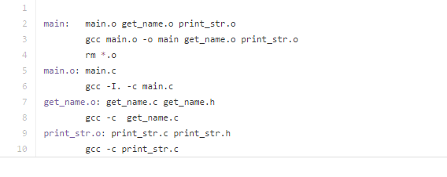

main: main.o get_name.o print_str.o

gcc main.o -o main get_name.o print_str.o

*#линковка с записью результата в исполняемый файл main*

main.o: main.c

gcc -c main.c

*#создание объектного файла main.o*

get_name.o: get_name.c get_name.h

gcc -c get_name.c

*#создание объектного файла get_name.o*

print_str.o: print_str.c print_str.h

gcc -c print_str.c

*#создание объектного файла print_str.o*

**Работа с git:**

1. Копируем репозиторий группы 6304 к себе и работаем в нем локально:

git clone <https://github.com/moevm/pr1-2016-6304.git>

1. От ветки master создаем локальную ветку для проекта

git checkout –b “Tanya_Sozonova_L_1”

1. Копируем файлы лабораторной работы в папку с клонированным репозиторием

сp -r ~/L_1 ~/pr1-2016-6304/Tanya_Sozonova/L_1

1. Индексируем изменения

git add *.c *.h makefile

1. Создаём коммит наших изменениях, указывая в кавычках комментарий

git commit –m “Added some file”

1. Отправляем изменения в репозиторий командой

git push origin Tanya_Sozonova_L_1

1. На сайте github.com создаем pull request в ветку master

**Вывод:**

В ходе выполнения работы мною были освоены основные принципы создания makefile и основы работы в удаленном репозитории GitHub.